Ko Marteyn heerst op Bergerac.
1e, 2e, 4e, 7e, 8e, 25e, en 50% prijs!
Winnende duif: 2014-1115627.
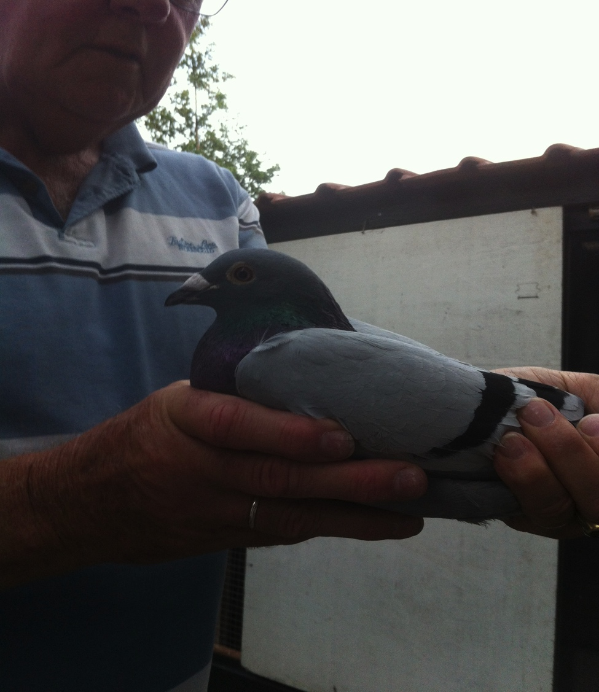

Het wordt een mooie traditie, de ochtendlossing vanuit het Zuid Franse Bergerac, de stad van Cyrano. Een vlucht die steeds de brug vormt tussen de dagfondliefhebbers en de mannen van de Marathon. Tot nu toe is de stand tussen beide groeperingen mooi in balans. De eerste ochtendlossing was een prooi van Gijs Baan. Vervolgens won Ko de editie in 2013. In 2014 was het weer een Marathonman die met de bloemen naar huis ging, Adie Schroevers. En dit jaar weer een overwinning voor Ko, op deze prachtige uitvoering. Met recht mag Ko dan ook dit jaar de boeken ingaan als Mister Bergerac.
Naar verluidt wordt de Cyrano de Bergerac trofee in het najaar aan hem uitgereikt.
“Wordt het kwart over 6”, of “wordt het kwart over zeven?” we hoorden deze discussie in het lokaal, op vrijdagmiddag voorafgaand aan de aankomst van Bergerac. Een Bergerac om van te watertanden: van 7.00 uur tot na 19.00 uur, ruim 12 uur een gevecht tegen zon en wind. De discussie vond plaats tussen Ko de dagfondman tegen de marathonman Gijs. Ko, de dagfondman, was er stellig van overtuigd dat er om kwart over zes duiven zouden moeten vallen. Bij nader inzien kan hij zich zeer waarschijnlijk goed neerleggen bij deze foute inschatting. Want wat een reeks zet hij neer: binnen 6 minuten worden 3 duiven geconstateerd en heeft Ko er 5 bij de eerste 10. In de afdeling goed voor de 9e, 12e, 20e, 65e, 95e, enz.

Ze stonden er goed voor, vertelde Ko bij de nabeschouwing van deze vlucht, ze trainden nog geweldig. De meesten hadden nog 8 pennen. Bergerac, aldus Ko is een prachtige vlucht. Laat ze deze prachtige vlucht niet van ons afnemen. Hij reageert hier op geruchten, boze tongen, die zouden beweren dat deze Bergerac van het programma wordt geschrapt. Ochtendlossingen is immers het aanbod van de ZLU, zou een argument zijn. Laten we hopen dat deze geruchten niet op feiten berusten. Bij de nabeschouwing, in een lekkere stoel, in zijn tuin, verhaalt Ko, hij kan er geen genoeg van krijgen. Daar, zegt hij, terwijl hij resoluut op staat, daar, wijzend in de lucht, als een streep, ineens op de plank. Het plezier en de passie spreken zichtbaar van zijn gezicht. Daar krijg ik nou een geweldige kik van, verhaalt hij, alsof hij de duif weer uit het luchtruim zien neerdalen.
Dan de winnende duif. De winnaar, de 14-1115627, stamt van vaderszijde onder andere af van de 544, een gekende prijsvechter en de 644 is weer een zoon van de Zoon 991, zelf voormalig dagfondkampioen van de vereniging. De 644 was vorig jaar de beste dagfondduif in onze P.V. de Combinatie en 2e dagfondduif in Samenspel 7. Een kanjer dus.
De moeder van de winnaar is de Rosalita. Niet alleen deze naam is opvallend, ook de vader van de Rosalita is niemand minder dan de Boss van Mark Bugajski. Een zoveelste bewijs dat deze doffer op verschillende hokken winnaars heeft achtergelaten.
We melken nog een poosje en fietsen dan rustig en om verschillende redenen zeer tevreden huiswaarts. We genoten van het plezier van Ko en zagen een bijna evenbeeld van de Boss. Wat wil een mens nog meer.
Proficiat, monsigneur Bergerac, wat een uitslag, klasse!

